УО «Белорусский государственный университет информатики и радиоэлектроники»
Кафедра ПОИТ

Отчет по лабораторной работе № 2
по предмету «Стандартизация программного обеспечения»
Вариант 14

Выполнили:
Рублевская К. Д.
Романовская Д. А.
гр. 451004
Проверила:
Болтак С. В.

Минск 2026

Задание
Написать программу-парсер для языка программирования Scala.
Код анализируемой программы
var i = 0
var result = 0
while (i < 5) {
val x = i % 3
x match {
case 0 => result = result + 1
case 1 => result = result + 2
case 2 => result = result + 3
}
i = i + 1
}
println(result)
Результаты подсчета метрики Джилба вручную
Общее количество операторов:
N = 12 (блоки 2–13)
Абсолютная сложность:
CL = 4 (блоки 4, 6, 8, 10)
Относительная сложность:
cl = CL/N = 4/12 ≈ 0,333
Максимальный уровень вложенности:
CLI = 3

Схема алгоритма
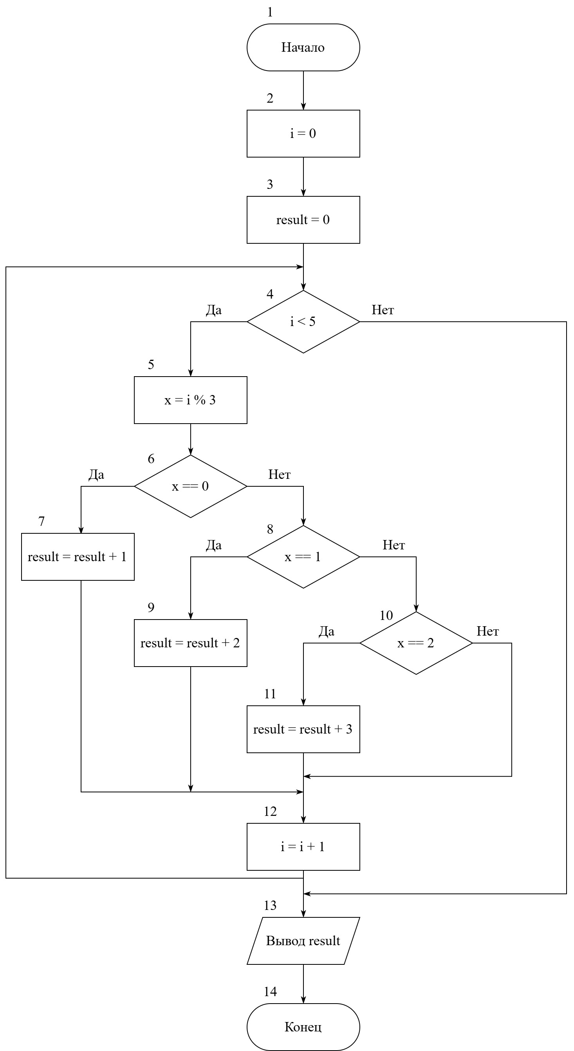
Результаты работы программы
